NS-16MA
Описание:
Анкерная напольная система — это стапельная рама, монтируемая на бетонном полу. Она предназначена для восстановления геометрии легковых и рамных автомобилей. Вместе с опорами для фиксации и силовой башней она образует наиболее универсальный стенд для ремонта автомобилей. Большим преимуществом является то, что анкерная напольная система в считанные минуты превращается в стапель для тяжелого кузовного ремонта.
Не занимает места.
В отличие от традиционных стапелей для Анкерной напольной системы не нужно отдельной площади в цеху. Поэтому на ней можно выполнять любые виды ремонта кузова (сборка/разборка, подготовка к покраске и т.д.), а не только рихтовочные работы, для которых предназначена традиционные «роботы». Это делает Анкерную напольную систему особенно выгодной для цехов с небольшой площадью.
Универсальность.
Традиционные стапели имеют ограничения по размерам рамы, грузоподъемности, жесткости и др. Анкерная напольная система NS-16MA не имеет таких ограничений, что позволяет брать в ремонт все легковые автомобили, джипы,коммерческий транспорт,кабины грузовых автомобилей малого и среднего класса.
Благодаря тому, что высота порогов закреплённого автомобиля на стенде составляет 440 мм, возможно проведение работ с днищем автомобиля, на данном стенде можно выправлять любые удары — от легких вмятин до сильных винтообразных искривлений. Это позволяет быстрее окупить ее и сделать участок прибыльным.
Система состоит из:
— 6 рельсовых направляющих (750мм.) закрепляемых к бетонному полу с помощью строительных анкеров (ф16х150) на расстоянии 800-900мм друг от друга. Марка бетона от М300, толщина 250 мм..
— 4 опоры для фиксации. Каждая опора фиксируется к рельсовой направляющей с помощью клина. Это просто и не занимает много времени. Высота опоры от уровня пола составляет 440 мм..
— 16 и более (по запросу) анкерных стаканов (ф90х180) монтируемых в пол по периметру предполагаемой зоны ремонта. (Рекомендованная площадь 8000х5000 мм.).
— 1 силовая башня высотой 2000 мм. и тяговым усилием 10 т.. Конструкция башни позволяет увеличивать высоту, что делает доступным выполнять ремонт автобусов, кабин грузовиков и т.д.. Для перемещения по цеху и позиционированию башня оснащена колёсами.
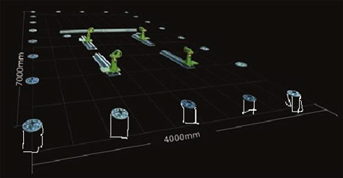

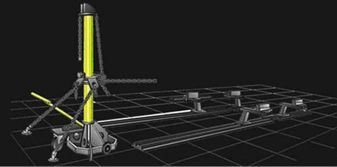
В комплект системы входит:
— башня силовая (модульная)10т.
— пневмогидравлический насос
— анкерный стакан — 16шт.
— направляющие под крепления автомобилей — 6 шт. (по 750 мм.)
— опорные стойки — 4шт.
— зажимы за отбортовку порогов — 4шт. (по 200мм.)
— цепь силовая для вытягивания 3м.
— цепи анкерные — 2шт. (2,5м.)
— зажим для вытягивания
— тяговый крюк
— захват цепи

